MAT 9. RAZRED (torek, 5. 5. 2020)_skupina 2

ŠTEVILSKE MNOŽICE (rešitve)

1. Martin je cel teden ob 8. uri meril temperaturo pred svojim domom. Meritve je zapisoval v preglednico.
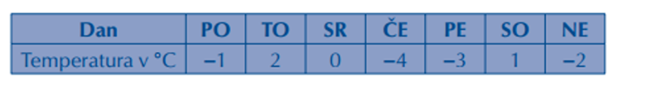
a) Izpiši pozitivna števila. $2, 1.$
b) Izpiši negativna števila. $-1, -4, -3, -2.$
c) Ali so med zapisanimi števili tudi naravna? Da.
Če so, katera? $2, 1.$

2. Odgovori.
a) Katero število je za $7$ manjše od števila $120$? Število $113.$
b) Katero število je za $8$ večje od števila $-173$? Število $-165.$

3. Zapiši vsa cela števila, ki ležijo med:

a) $-6$ in $4:$ $-5, -4, -3, -2, -1, 0, 1, 2, 3.$

4. Nadaljuj zaporedji.

a) $4, 12, 36, 108, 324, 972, 2 916, ….$

b) $-64, -16, -4, -1, -\frac{1}{4}, -\frac{1}{16}, -\frac{1}{64},…$

5. Upodobi števila na številski premici.

$$-\frac{1}{5}=-\frac{2}{10}, 1\frac{1}{2}, -2\frac{4}{10}, -2,5, 0,6, -1, 2\frac{1}{2}, -3, -0,1$$

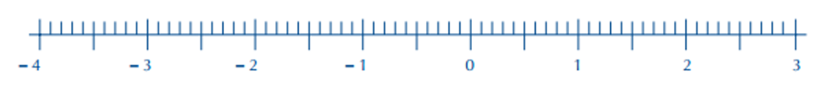

6. Izpolni preglednico.

ŠTEVILO | $$8$$ | $$-0,8$$ | $$6$$ | $$1\frac{1}{2}$$ | $$-1\frac{2}{7}$$
ABSOLUTNA  VREDNOST | $$8$$ | $$0,8$$ | $$6$$ | $$1\frac{1}{2}$$ | $$1\frac{2}{7}$$
NASPROTNO  ŠTEVILO | $$-8$$ | $$0,8$$ | $$-6$$ | $$-1\frac{1}{2}$$ | $$1\frac{2}{7}$$
OBRATNA  VREDNOST | $$\frac{1}{8}$$ | $$-\frac{10}{8}=-\frac{5}{4}=-1\frac{1}{4}$$ | $$\frac{1}{6}$$ | $$\frac{2}{3}$$ | $$-\frac{7}{9}$$

7. Izračunaj vrednosti izrazov.

a) $-7+16=9$ b) $-19+\left(-5\right)=-19-5=-24$

c) $4-16-6-12+4=8-34=-26$ d) $-5,2-\left(-7,5\right)=-5,2+7,5=2,3$

e) $-\frac{3}{4}+\frac{1}{2}=-\frac{3}{4}+\frac{2}{4}=-\frac{1}{4}$ f) $-6\frac{1}{4}-1,8=-6,25-1,8=-8,05$

8. Zapiši izraz po besedilu in izračunaj njegovo vrednost.

Vsoti števil $-15$ in $45$ prištej razliko, ki jo dobiš, če od števila $7$ odšteješ $-15$.

$$\left(-15+45\right)+\left(7-\left(-15\right)\right)=$$
$$=30+\left(7+15\right)=$$
$$=30+22=$$
$$=52$$

POTENCE in KORENI (rešitve)

1. Izračunaj.

a) ${-9}^{2}=-81$ b) ${-1}^{10}=-1$ c) ${50}^{3}=125 000$

d) ${\left(-1,4\right)}^{2}=1,96$ e) ${\left(-\frac{3}{5}\right)}^{3}=-\frac{27}{125}$ f) ${-\left(2\frac{1}{5}\right)}^{2}=-{\left(\frac{11}{5}\right)}^{2}=-\frac{121}{25}=-4\frac{21}{25}$

2. Kvadriraj.

a) $7^{2}=49$ b) ${12}^{2}=144$ c) ${\left(-3\right)}^{2}=9$

d) ${0,2}^{2}=0,04$ e) ${0,03}^{2}=0,0009$ f) ${\left(1\frac{3}{5}\right)}^{2}={\left(\frac{8}{5}\right)}^{2}=\frac{64}{25}=2\frac{14}{25}$

3. Zapiši kot potenco in izračunaj njeno vrednost.

a) $2^{4}∙2^{2}=2^{6}=64$ b) $3∙3^{3}=3^{4}=81$

c) ${\left(-5\right)}^{2}∙{\left(-5\right)}^{2}={\left(-5\right)}^{4}=625$ d) ${10}^{5}∙{10}^{3}={10}^{8}=100 000 000$

4. Zapiši kot potenco in izračunaj njeno vrednost.

a) $4^{5} :4^{3}=4^{2}=16$ b) $6^{10} :6^{7}=6^{3}=216$

c) ${\left(-8\right)}^{21}: {\left(-8\right)}^{19}={\left(-8\right)}^{2}=64$ d) $\frac{5^{10}}{5^{11}}=5^{-1}=\frac{1}{5}$

8. Izračunaj.

a) $3^{3}+5^{2}=$ b) ${0,3}^{2}+2^{5}=$
$=27+25=$ $=0,09+32=$
$=52$ $=32,09$

c) ${2∙3}^{2}+3∙5^{3}=$ d) ${0,03}^{2}+{0,2}^{3}+{0,1}^{4}=$
$=2∙9+3∙125=$ $=0,0009+0,008+0,0001=$
$=18+375=$ $=0,009$
$$=393$$

9. Izračunaj vrednost izraza.

a) ${\left(-\frac{2}{5}∙1\frac{7}{8}+\frac{5}{8} :7\frac{1}{2}\right)}^{2}∙{\left(-3\right)}^{3}=$
$$={\left(-\frac{3}{4}+\frac{1}{12}\right)}^{2}∙\left(-27\right)=$$
$$={\left(-\frac{2}{3}\right)}^{2}∙\left(-27\right)=$$
$$=\frac{4}{9}∙\left(-27\right)=$$
$$=-12$$

PONAVLJANJE IN UTRJEVANJE UČNE SNOVI: SREDNJE VREDNOSTI, VERJETNOST

Učenci, danes boste ponovili in utrdili vaše znanje o SREDNJIH VREDNOSTIH in VERJETNOSTI.
Prilagam učni list z nalogami, ki si ga lahko natisneš (če imaš možnost), drugače pa naloge reši v zvezek.

SREDNJE VREDNOSTI, VERJETNOST

1. V podjetju s $36$ zaposlenimi imajo bruto plačo v evrih razporejeno tako, kot kaže tabela.

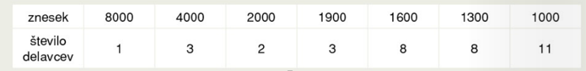

a) Izračunaj aritmetično sredino; koliko delavcev tega podjetja nima povprečne plače?

b) Določi modus in zapiši njegov pomen.

c) Določi mediano in zapiši njen pomen.

2. Skupina planincev je o številu svojih vzponov na Triglav izdelala diagram.

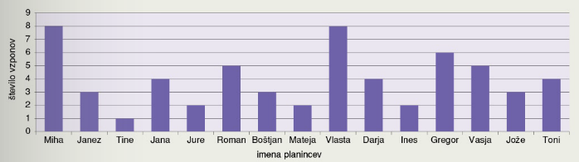

a) Izračunaj aritmetično sredino in pojasni njen pomen za te podatke.

b) Določi modus in pojasni njegov pomen za te podatke.

c) Določi mediano in pojasni njen pomen za te podatke.

3. V besedi MATEMATIKA slepo prečrtaj eno črko. Kolikšna je verjetnost:
a) da je izbrana črka A?

b) da je izbrana črka B?

c) da je izbrana črka M?

d) da je izbrana črka K?

e) da je izbrana črka samoglasnik?

4. Špela je opazovala padavine v mesecu decembru. Uporabljala je oznake D – deževalo, S – snežilo, N – ni bilo padavin.

N N N D S S S N N N N N N N D D D N N N N N N N S N N N S S N

Kolikšna je verjetnost, da je na poljubno izbran decembrski dan snežilo?

5. Rok je pri $80$ metih na koš zadel 14-krat, Jure pa pri $60$ metig 9-krat. Katerega od njiju bi izbral/a za metanje prostih metov? Pojasni svojo odločitev.

